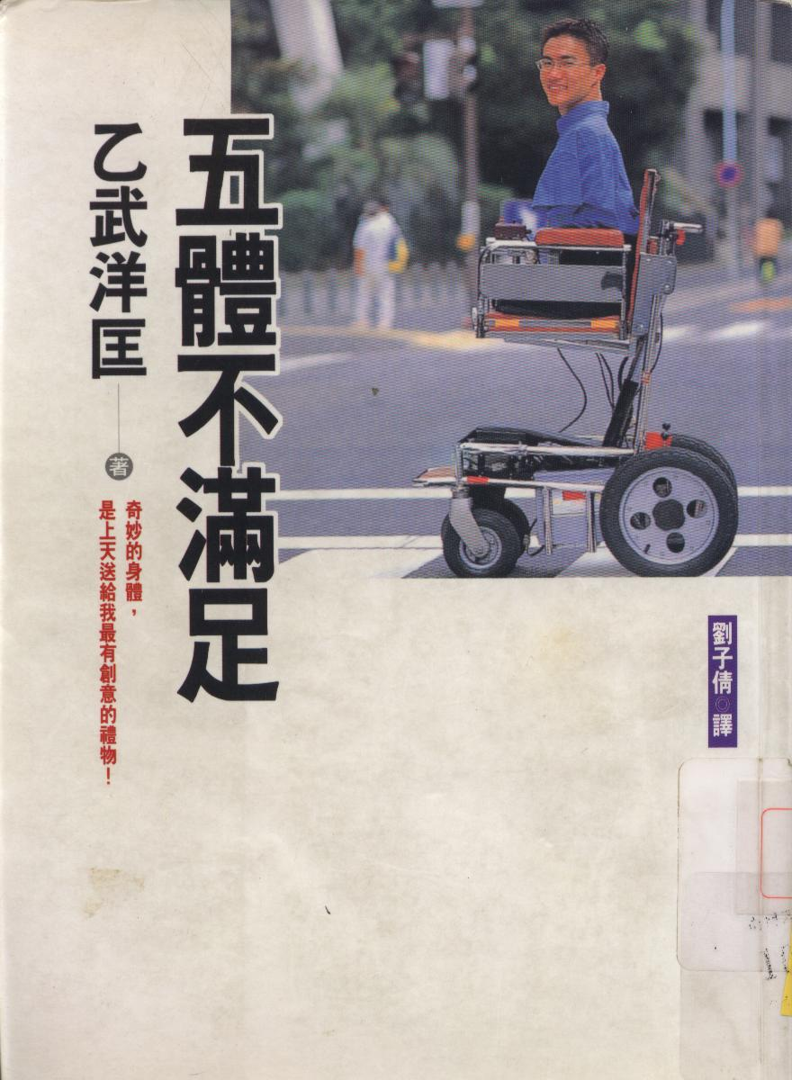
本書作者乙武洋匡一出生即被醫生判定為原因不明的「先天性四肢切斷」，也就是一般人說的「天生沒手沒腳」。但他說：「殘障只是我身體的特徵，沒有必要為身體上的特徵而苦惱」。《五體不滿足》是乙武洋匡以輕鬆筆調敘述自己從出生、上幼稚園、進入小學、中學，到目前大學生活的自傳。像乙武這樣一個四肢不全、短手短腳的輪椅青年，卻能發揮最大的想像力，充分用有限的條件，盡情享受生命的不完美，展現又帥又酷的個人風格。這種對生命充滿樂觀、熱愛與勇氣的正面形象與特質，在一片不景氣的低迷氣氛下，有著提振人心，鼓舞生命向上的力量。

